科技报告模板及呈交系统操作指南
上海市科技创新行动计划科技报告编写模板
报告全文
报告全文包括目次、插图清单、附表清单、正文、参考文献，各部分撰写要求如下：

目次

目次应自动生成，目次级别一般列至正文的第二层级或第三层级的章节，内容应包括章节编号、标题和页码。章节编号需采用数字编号格式（见图示），引言不编章节号或编号为0。报告前置部分页码（包括目录、插图清单、附表清单等）用罗马数字从I开始编码。正文页码用阿拉伯数字从1开始编码，示例如下：

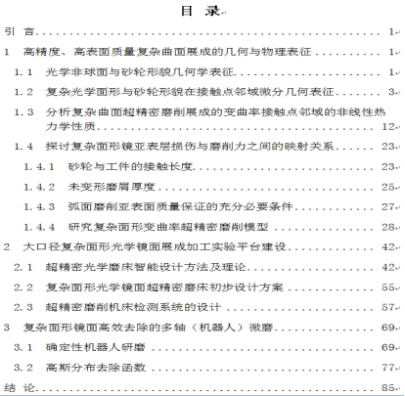

插图清单

插图清单需另起一页，应列出图序、图题和页码，示例如下：
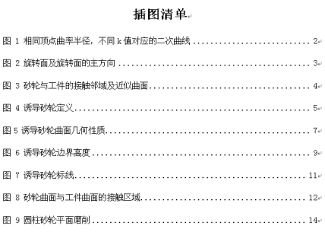

附表清单

附表清单，另起一页，应列出表序、表题和页码。示例如下：
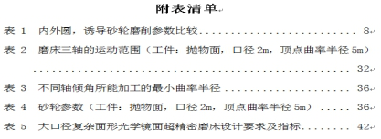

正文

正文部分按引言、主体和结论三部分分章节撰写。针对研究对象、研究过程和研究方法、技术和结果等进行描述，以第三人称撰写。建议文中不使用“本项目”、“本课题”、“项目（课题）组”等字眼，改用“本研究”或“本报告”等措辞。报告全文应少涉及或不涉及组织管理方面的内容，不包含项目（课题）财务信息。
引言部分：描述研究背景和意义、前期研究基础、研究范围和目标、研究思路和总体方案等。引言不编章节号或编号为0，不设二级三级标题。
主体部分：逐一论述各项研究内容的研究方案、研究方法、研究过程、研究结果等信息，提供必要的图、表、实验及观察数据等信息，并对使用到的关键装置、仪表仪器、材料原料等进行描述和说明。
主体部分应参照任务书中的主要研究内容/任务，针对各个技术点，自拟标题，按照研究流程或技术点，分章节论述。应完整描述项目研究工作的基本理论、研究假设、研究方法、试验/实验方法、研究过程等，应对使用到的关键装置、仪表仪器、原材料等进行描述和说明。主体部分不宜以“课题研究目标、任务、考核指标”、“课题实施完成情况”、“项目研究和成果情况”、“研究工作主要进展”、“课题研究的创新点”、“成果的应用、转化情况”、“成果的经济、社会效益”等作为一级标题。具体可参照目录中示例。
结论部分：阐述主要研究发现，可包括研究成果的作用、影响、应用前景，和研究中的问题、经验和建议等。结论设或不设章节号均可，不设二级、三级标题。
*正文部分建议标题为三号字，内容为五号字，行距为1.5倍行距。

参考文献

另起一页。示例如下：

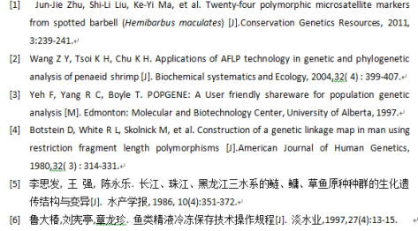

附录
未能在报告正文中尽述的技术内容，可作为附录，与技术内容无
关的均不作为附录。另起一页。示例如下：

呈交系统操作指南

报告作者在接收到科技报告的授权码邮件后，通过授权登录系统，然后在系统中录入报告基本信息并上传报告原文，完成在系统中报告的提交操作。

作者登录
报告作者在接收到科技报告的授权码邮件后，登录科技报告服务应用系统（http://kjbg.stcsm.gov.cn/）。
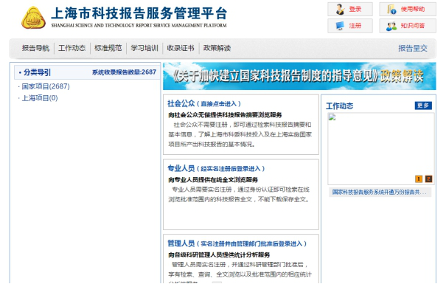
然后点击左侧的“呈交系统”链接，打开呈交系统授权码验证页面
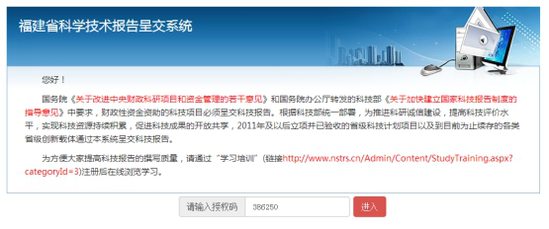
报告作者收入邮件中的验证码后，点击“进入”按钮进入呈交系统作者首页面。

提交报告
在作者首页面点击“报告提交”菜单进入提交报告页面。
提交报告功能页面列出了报告作者历史已提交的报告列表，可对历史提交的报告进行修改，如提交验证码对应的新报告，则点击“提交新的科技报告”按钮。
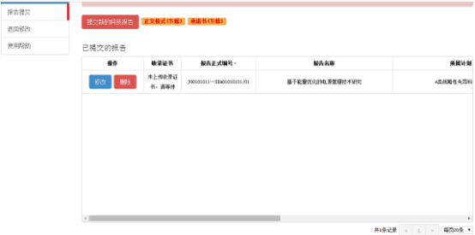
在提交新的科技报告前，需要按照模板填写报告正文内容，因此系统在提交报告前先提醒作者准备好正文。
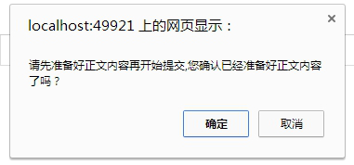
如果作者已准备好则点击“确认”按钮，打开提交报告页面，开始补录报告内容，作者需要根据引导完成报告信息的录入。
操作步骤如下：
1、填写报告基本信息，完成信息输入后点击“下一步”
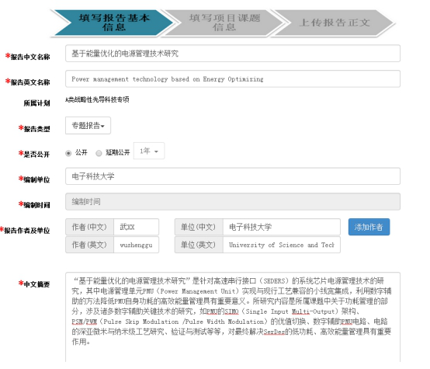
验收阶段应选择最终报告

2、填写项目课题信息，完成信息输入后点击“下一步”
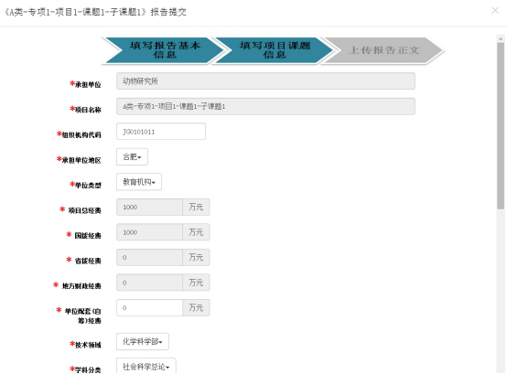
市科委项目财政投入资金属于省拨经费

3、上传报告正文，及承诺书图片及其他信息，并同意馆藏收藏报告。
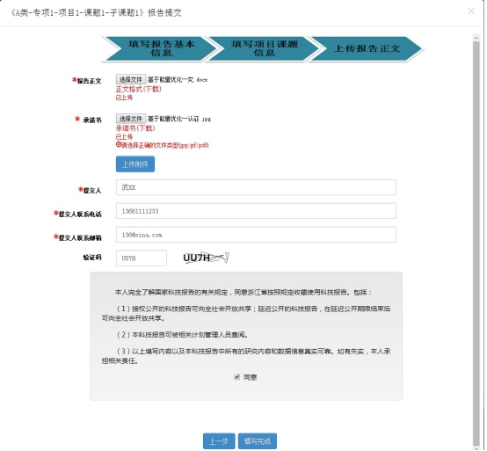
填写完成以上信息并点击“填写完成”，弹出确认对话框
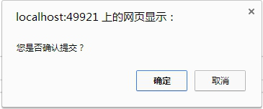
点击确认后，弹出系统信息消息框，如下
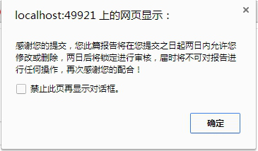
点击“填写完成”，完成报告填写。

返回修改报告
在作者首页面点击“退回修改”菜单，进入退回修改页面。
在“退回修改”菜单页面中可检索到后续审核不通过的报告，针对此类报告可重新填写内容并提交。
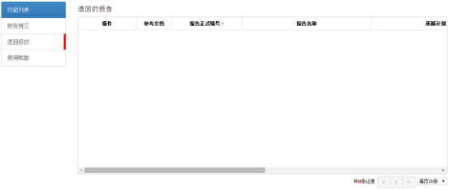
选中要修改的报告，根据审批建议并按照“填写报告”章节说明完成报告信息的修改。

